2026年云南十里阳光发展有限公司运作部
洗球机辊刷、记分笔、Mark采购项目技术文件

技术要求：
供货方需提前到现场踏勘，并提前提供样品供采购方确认无误后方可供货，如货品需发物流请发顺丰或邮政。
一、洗球机辊刷
1.标的物名称：大型洗球机辊刷（需配套ZONEGO牌大型洗球机；
2.规格：三维结构，L1920mm*D170mm*3；
3.重量：128KG；
4.配件：每根需配套对应的全新轴承；
5.材质：尼龙三位辊刷为加粗加密型，尼龙PA610，刷丝直径1.3mm；
6.密度：刷丝孔数16500个孔，单根39斤刷丝，刷轴使用无缝钢管注塑成形；
7.质保期至少一年；
8.现场踏勘：自行现场踏勘，供货需适配采购方现用机型；
9.安装服务：到货后需指导采购方安装。

二、记分笔
1.规格：11.5cm长（带笔套）；
2.提供样品：需提前提供样品，经确认后方可供货；
3.需加印采购方LOGO。
参考图片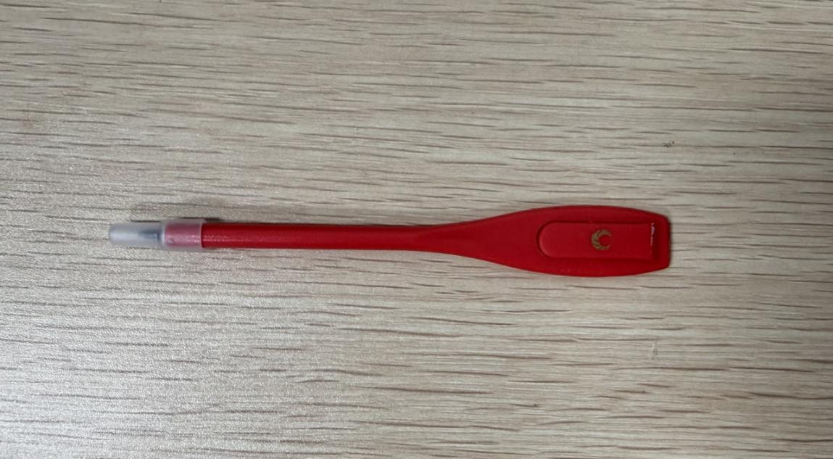
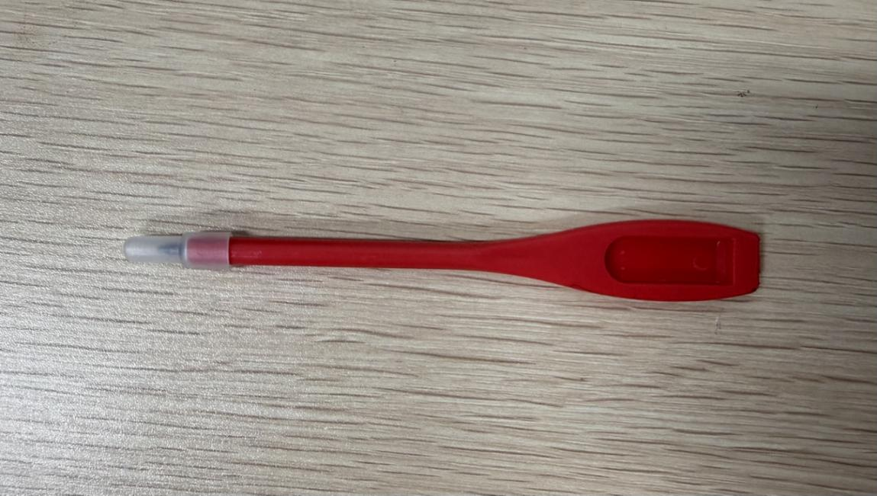

三、Mark
1.规格：直径2CM，高1.5cm；
2.提供样品：需提前提供样品，经确认后方可供货；
3.需加印采购方LOGO。
参考图片


